Проект
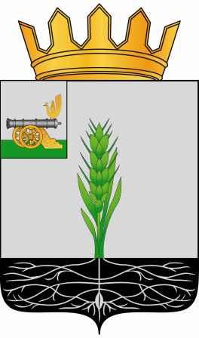

СОВЕТ ДЕПУТАТОВ
МУНИЦИПАЛЬНОГО ОБРАЗОВАНИЯ «ПОЧИНКОВСКИЙ РАЙОН» СМОЛЕНСКОЙ ОБЛАСТИ

Р Е Ш Е Н И Е

от __________2017 № _____
О внесении изменений в Положение о порядке выплаты ежемесячного денежного поощрения, ежемесячной надбавки к должностному окладу за особые условия работы, премии за выполнение особо важных и сложных заданий, материальной помощи Главе муниципального образования «Починковский район» Смоленской области

В соответствии с областным законом от 31 марта 2009 года № 9-з «О гарантиях осуществления полномочий депутата, члена выборного органа местного самоуправления, выборного должностного лица местного самоуправления в Смоленской области», постановлением Администрации Смоленской области от 8 октября 2014 № 691 «Об установлении нормативов формирования расходов на оплату труда депутатов, выборных должностных лиц местного самоуправления, осуществляющих свои полномочия на постоянной основе, муниципальных служащих», Уставом муниципального образования «Починковский район» Смоленской области Совет депутатов муниципального образования «Починковский район» Смоленской области

Р Е Ш И Л:

Внести в Положение о порядке выплаты ежемесячного денежного поощрения, ежемесячной надбавки к должностному окладу за особые условия работы, премии за выполнение особо важных и сложных заданий, материальной помощи Главе муниципального образования «Починковский район» Смоленской области, утвержденное решением Совета депутатов муниципального образования «Починковский район» Смоленской области от 17.09.2008 № 56 «Об установлении размера должностного оклада и размеров дополнительных выплат Главе муниципального образования «Починковский район» Смоленской области (в редакции решений районного Совета депутатов от 28.01.2009 № 3, от 26.10.2011 № 55, от 28.11.2012 № 42, от 29.10.2014 № 54, от 22.04.2015 № 38, от 25.05.2016 № 41) следующие изменения:
- название Положения изложить в новой редакции:
«Положение о порядке выплаты ежемесячного денежного поощрения, ежемесячной надбавки к должностному окладу за особые условия работы, премии за выполнение особо важных и сложных заданий, единовременной выплаты при предоставлении ежегодного оплачиваемого отпуска, материальной помощи Главе муниципального образования «Починковский район» Смоленской области»;
- дополнить Положение пунктом 6 следующего содержания:
«6. Единовременная выплата при предоставлении ежегодного оплачиваемого отпуска.
6.1. Единовременная выплата производится при предоставлении ежегодного оплачиваемого отпуска либо в другое время и может разбиваться на две равные части.»;
3) пункты 6 и 7 считать соответственно пунктами 7 и 8.

И.о. Главы муниципального  образования «Починковский  район» Смоленской  области А.В. Загребаев | Председатель Совета депутатов  муниципального образования  «Починковский район» Смоленской  области В.И. Аринченков

